BAĞLAYICI TARİFE BİLGİLERİ
Fasıl 22
Meşrubat, alkollü içkiler ve sirke
Gümrük Koçu - Ufuk Çetintaş · 21 Ekim 2026
Bu dosya, Türkiye'de verilmiş ve Fasıl 22 kapsamındaki GTİP'lerde sınıflandırılmış 76 bağlayıcı tarife bilgisini (BTB) içerir; bunların 32 tanesi yürürlüktedir. Kayıtlar GTİP sırasına göre dizilmiş ve 4 haneli pozisyonlara göre gruplanmıştır. Kaynak: mevzuat.net, Türkçe Bağlayıcı Tarife Bilgileri (21 Ekim 2026 itibarıyla).
Pozisyon | BTB sayısı | Yürürlükte
22.01 | 3 | 1
22.02 | 64 | 30
22.05 | 1 | 1
22.06 | 3 | 0
22.07 | 1 | 0
22.08 | 3 | 0
22.09 | 1 | 0

Pozisyon 22.01 (3 BTB)
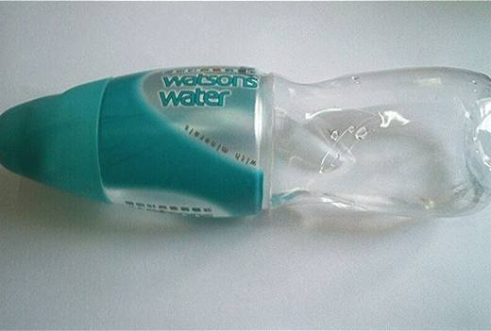 | 2201.10.90.00.00 TR070352  Yürürlükte değil · Başlangıç: 09.05.2007 · Bitiş: 08.05.2013  Eşya: Şehir suyunun damıtılarak, ozon ile dezenfekte edilip mineral eklenmesi ile hazırlanan, 430ml.lik şişelerde ambalajlanmış içme suyu.  Gerekçe: Genel Yorum Kuralları (1) ve (6). GTC İzahnamesi 22.01 tarife pozisyonu açıklama notları.

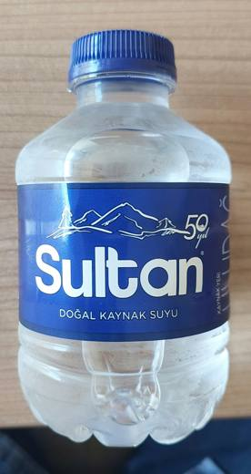 | 2201.90.00.00.11 TR340000260057  Yürürlükte · Başlangıç: 30.04.2026  Eşya: ANALİZ RAPORUNA GÖRE pH DEĞERİ 7,29 OLAN, SULTAN MARKA 0,25 LİTRE PET ŞİŞE AMBALAJINDA DOĞAL KAYNAK İÇME SUYU TİCARİ TANIMIYLA PAZARLANAN EŞYA  Gerekçe: Genel Yorum Kurallarının 1 ve 6’ncı maddeleri, Türk Gümrük Tarife Cetveli İzahnamesinin 22.01 Tarife Pozisyonu Açıklama Notları, İstanbul Laboratuvar Müdürlüğü tarafından tanzim edilen 09.03.2026/3426BTB0441 tarih/sayılı Analiz Raporu

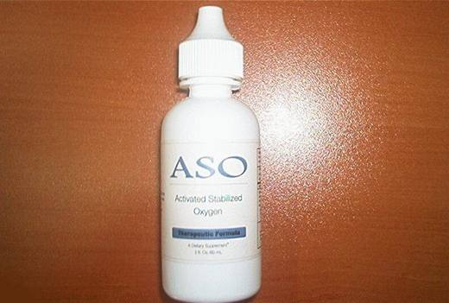 | 2201.90.00.00.19 TR060552  Yürürlükte değil · Başlangıç: 11.10.2006 · Bitiş: 10.10.2012  Eşya: 60ml.lik damlalık formunda plastik bir şişe içerisinde hazırlanmış, gıda takviyesi olarak kullanılan, aktive edilmiş stabilize oksijen çözeltisi ( Bileşiminde çözülmüş oksijen, saf su, sodyum klorür ve eser miktarda mineral bulunmaktadır.)  Gerekçe: Genel Yorum Kuralları (1) ve (6). Gümrük Tarife Cetveli İzahnamesi 22.01 tarife pozisyonu açıklama notları

Pozisyon 22.02 (64 BTB)
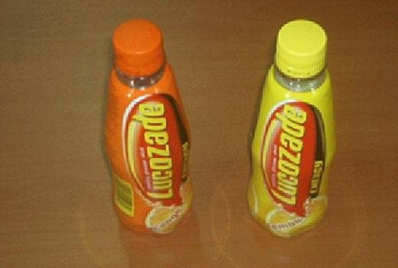 | 2202.10.00.00.12 TR050308  Yürürlükte değil · Başlangıç: 18.08.2005 · Bitiş: 18.08.2011  Eşya: Lucozade Orange 330 ml-pet ticari isimli meyvalı gazoz(İçeriği: Su, Glikoz şurubu, Portakal suyu konsantresi, Sitrik asit, Askorbik asit, Renklendirici(Beta Karoten) Karbondioksit, Kafein içeren tatlandırıcı, Sodyum benzoat, Sodyum metabisülfit, akasya gamı) Lucozade Lemon 330 ml-pet ticari isimli meyvalı gazoz(İçeriği: Su, Glikoz şurubu, Limon suyu konsantresi, Sitrik asit, Askorbik asit, Karbondioksit, Kafein içeren tatlandırıcı, Sodyum benzoat, Sodyum metabisülfit, akasya gamı)  Gerekçe: Genel Yorum Kuralları (1) ve (6). GTC İzahnamesi 22.02 tarife pozisyonu açıklama notları.

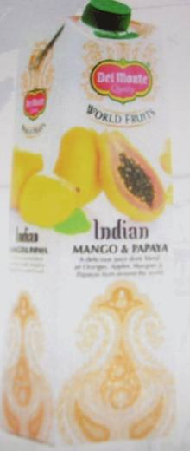 | 2202.10.00.00.19 TR060411  Yürürlükte değil · Başlangıç: 02.08.2006 · Bitiş: 01.08.2012  Eşya: Mango ve papaya içeceği 1 litre.İçeriğini portakal suyu, elma suyu, mango püresi, papaya püresi, su, şeker, sitrik asit ve aroma oluşturmaktadır  Gerekçe: Genel Yorum Kuralları (1) ve (6). Gümrük Tarife Cetveli İzahnamesi 22.02 tarife pozisyonu açıklama notları

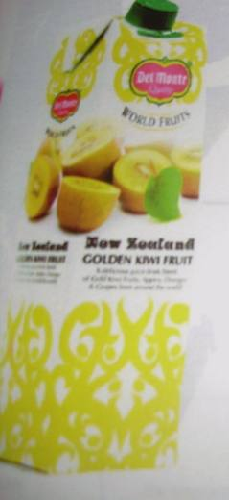 | 2202.10.00.00.19 TR060412  Yürürlükte değil · Başlangıç: 02.08.2006 · Bitiş: 01.08.2012  Eşya: Golden kivi içeceği 1 litre. İçeriğini gold kivi suyu, elma suyu, elma püresi, portakal suyu, beyaz üzüm suyu, su, şeker, sitrik asit ve aroma oluşturmaktadır  Gerekçe: Genel Yorum Kuralları (1) ve (6). Gümrük Tarife Cetveli İzahnamesi 22.02 tarife pozisyonu açıklama notları

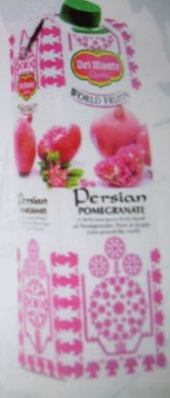 | 2202.10.00.00.19 TR060414  Yürürlükte değil · Başlangıç: 02.08.2006 · Bitiş: 01.08.2012  Eşya: İran narı ve armut içeceği 1 litre. İçeriğini nar suyu, armut suyu, armut püresi, kırmızı üzüm suyu, beyaz üzüm suyu, su, şeker, sitrik asit ve aroma oluşturmaktadır  Gerekçe: Genel Yorum Kuralları (1) ve (6). Gümrük Tarife Cetveli İzahnamesi 22.02 tarife pozisyonu açıklama notları

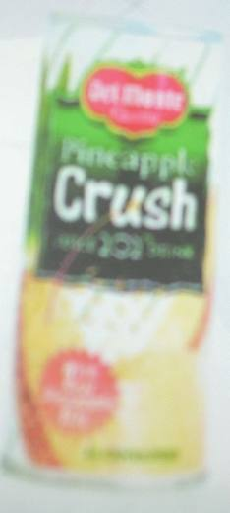 | 2202.10.00.00.19 TR060415  Yürürlükte değil · Başlangıç: 02.08.2006 · Bitiş: 01.08.2012  Eşya: Ananas Parçacıklı İçecek 240 ml. İçeriğini su, şeker, ananas suyu, ananas parçacığı, sitrik asit ve askorbik asit, ksantam gum, ananas aroması ve renklendirici olarak beta karoten oluşturmaktadır  Gerekçe: Genel Yorum Kuralları (1) ve (6). Gümrük Tarife Cetveli İzahnamesi 22.02 tarife pozisyonu açıklama notları

Resim yok | 2202.10.00.00.19 TR060416  Yürürlükte değil · Başlangıç: 02.08.2006 · Bitiş: 01.08.2012  Eşya: Lychee içeceği 240ml. İçeriğini su, hindistan cevizi, lychee konsantresi öz suyu, şeker, lychee aroması, sitrik asit ve askorbik asit, ksantam gum ve renklendirici olarak titanyum dioksit E171 oluşturmaktadır.  Gerekçe: Genel Yorum Kuralları (1) ve (6). Gümrük Tarife Cetveli İzahnamesi 22.02 tarife pozisyonu açıklama notları

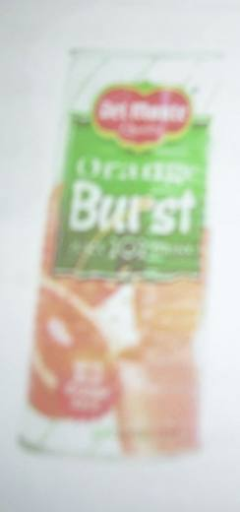 | 2202.10.00.00.19 TR060417  Yürürlükte değil · Başlangıç: 02.08.2006 · Bitiş: 01.08.2012  Eşya: Portakal içeceği 240ml. İçeriğini su, portakal suyu, şeker, sitrik asit , askorbik asit, renklendirici olarak beta karoten rengi oluşturmaktadır  Gerekçe: Genel Yorum Kuralları (1) ve (6). Gümrük Tarife Cetveli İzahnamesi 22.02 tarife pozisyonu açıklama notları

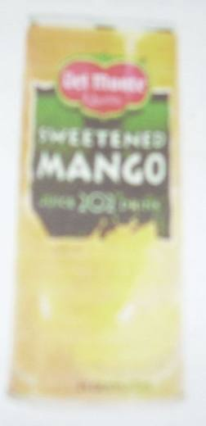 | 2202.10.00.00.19 TR060418  Yürürlükte değil · Başlangıç: 02.08.2006 · Bitiş: 01.08.2012  Eşya: Mango içeceği 240ml. İçeriğini su, mango püresi, şeker, sitrik asit ve askorbik asit oluşturmaktadır.  Gerekçe: Genel Yorum Kuralları (1) ve (6). Gümrük Tarife Cetveli İzahnamesi 22.02 tarife pozisyonu açıklama notları

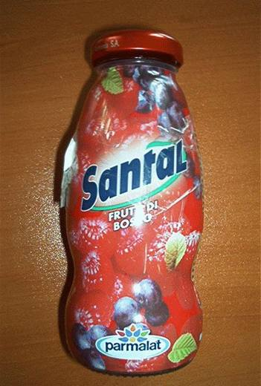 | 2202.10.00.00.19 TR060455  Yürürlükte değil · Başlangıç: 18.08.2006 · Bitiş: 17.08.2012  Eşya: 250ml ve 1000ml ambalajlarda, bileşiminde su, meyve karışımlı meyve suyu(üzüm, elma, limon, ahududu, yaban mersini mürver meyvesi), şeker, bitkiler bulunan yumuşak içecek  Gerekçe: Genel Yorum Kuralları (1) ve (6). Gümrük Tarife Cetveli İzahnamesi 22.02 tarife pozisyonu açıklama notları

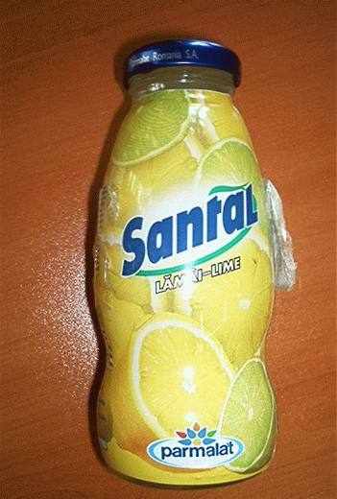 | 2202.10.00.00.19 TR060456  Yürürlükte değil · Başlangıç: 18.08.2006 · Bitiş: 17.08.2012  Eşya: 250ml ve 1000ml ambalajlarda, bileşiminde su, limon, şeker, kalsiyumlu meyve suyu, potasyum asit sitrik, stabilizatör pektin, pas önleyicisi, L-aksorbik asit, bitkiler, klorofil ve Tartrazinin bakır kompleksleri renklendiricisi bulunan yumuşak içecek  Gerekçe: Genel Yorum Kuralları (1) ve (6). Gümrük Tarife Cetveli İzahnamesi 22.02 tarife pozisyonu açıklama notları

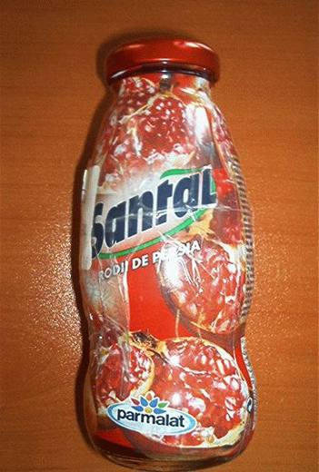 | 2202.10.00.00.19 TR060459  Yürürlükte değil · Başlangıç: 18.08.2006 · Bitiş: 17.08.2012  Eşya: 250ml ve 1000ml ambalajlarda, bileşiminde su, nar meyvesi suyu, şeker, asitleşici sitrik asit, anthocyanins ve Tartrazinin renklendirici ve lezzetlendirici bulunan yumuşak içecek  Gerekçe: Genel Yorum Kuralları (1) ve (6). Gümrük Tarife Cetveli İzahnamesi 22.02 tarife pozisyonu açıklama notları

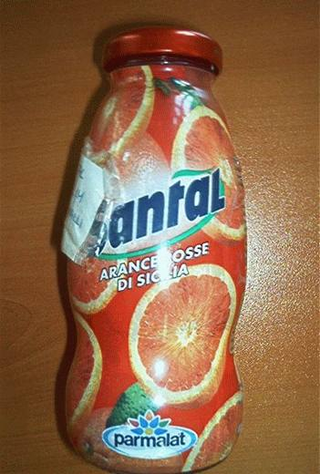 | 2202.10.00.00.19 TR060460  Yürürlükte değil · Başlangıç: 18.08.2006 · Bitiş: 17.08.2012  Eşya: 250ml ve 1000ml ambalajlarda, bileşiminde su, kırmızı Sicilya portakal meyvesi suyu, şeker, asitleşici sitrik asit, stabilizatör pektin, pas önleyicisi, L-aksorbik asit, bitkiler, kırmızı renklendiricisi bulunan yumuşak içecek  Gerekçe: Genel Yorum Kuralları (1) ve (6). Gümrük Tarife Cetveli İzahnamesi 22.02 tarife pozisyonu açıklama notları

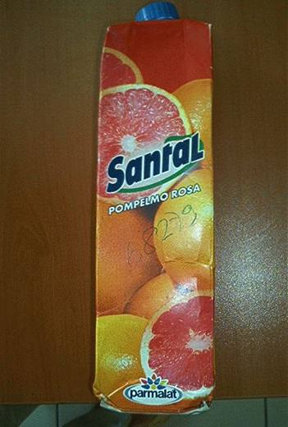 | 2202.10.00.00.19 TR060477  Yürürlükte değil · Başlangıç: 25.08.2006 · Bitiş: 25.08.2012  Eşya: 1000mllik ambalajda, bileşiminde su, pembe greyfurt suyu, şeker, asitleşici sitrik asit, stabilize edicisi, pektin, tatlandırıcı, pas önleyicisi, L-aksorbik asit, bitkiler, gelincik çiçeği kırmızısı 4R ve tartazin bulunan yumuşak içecek  Gerekçe: Genel Yorum Kuralları (1) ve (6). Gümrük Tarife Cetveli İzahnamesi 22.02 tarife pozisyonu açıklama notları

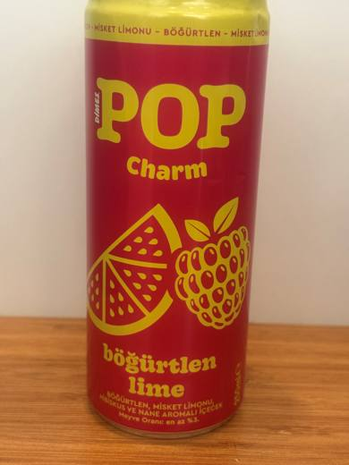 | 2202.10.00.00.19 TR350000250068  Yürürlükte · Başlangıç: 29.07.2025  Eşya: Dimes marka "Pop Charm Böğürtlen, Misket Limonu, Hibiskus ve Nane Aromalı İçecek Teneke 250 ml''  Gerekçe: “ Türk Gümrük Tarife Cetveli İzahnamesi’nin 2202 tarife pozisyonu açıklama notları, İzmir Laboratuvar Müdürlüğünün 07.07.2025 tarihli 3525BTB0343 sayılı Analiz Raporu ve Tarife Yorumuna İlişkin Genel Kurallar 1,6 ”

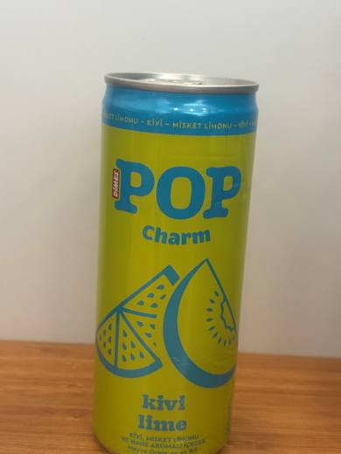 | 2202.10.00.00.19 TR350000250069  Yürürlükte · Başlangıç: 29.07.2025  Eşya: Dimes marka "Pop Charm Kivi, Misket Limonu ve Nane Aromalı İçecek Teneke 250 ml''  Gerekçe: “ Türk Gümrük Tarife Cetveli İzahnamesi’nin 2202 tarife pozisyonu açıklama notları, İzmir Laboratuvar Müdürlüğünün 07.07.2025 tarihli 3525BTB0344 sayılı Analiz Raporu ve Tarife Yorumuna İlişkin Genel Kurallar 1,6 ”

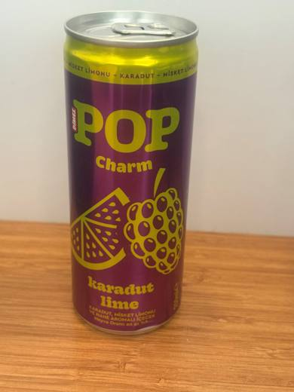 | 2202.10.00.00.19 TR350000250070  Yürürlükte · Başlangıç: 29.07.2025  Eşya: Dimes marka "Pop Charm Karadut, Misket Limonu ve Nane Aromalı İçecek Teneke 250 ml''  Gerekçe: “ Türk Gümrük Tarife Cetveli İzahnamesi’nin 2202 tarife pozisyonu açıklama notları, İzmir Laboratuvar Müdürlüğünün 07.07.2025 tarihli 3525BTB0345 sayılı Analiz Raporu ve Tarife Yorumuna İlişkin Genel Kurallar 1,6”

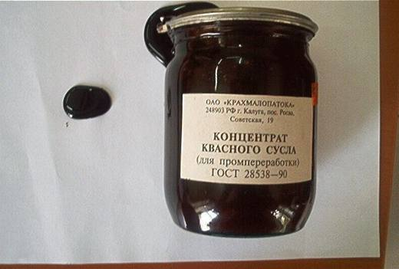 | 2202.90.10.00.11 TR070455  Yürürlükte değil · Başlangıç: 15.06.2007 · Bitiş: 14.06.2013  Eşya: Çavdar ve arpa maltı, çavdar ve mısır unundan mamül, şeffaf olmayan koyu kahve renkli, değişken acılık derecesinde ekşi tatlı kıvamda olan kvas içeceği konsantresi  Gerekçe: Genel Yorum Kuralları (1) ve (6). GTC İzahnamesi 22.02 ve 22.03 tarife pozisyonu açıklama notları

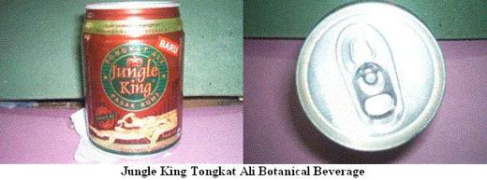 | 2202.90.10.00.19 TR030180  Yürürlükte değil · Başlangıç: 06.06.2003 · Bitiş: 05.06.2009  Eşya: Bilimsel adı "Eurycoma Longifolia Jack" olan Tongkat Ali isimli bitkinin özünü içeren ve yorgunluğun etkilerini azaltmaya ve enerji vermeye yarayan gazsız enerji içeceği.  Gerekçe: GYK 1 ? 6 Gümrük Tarife Cetveli İzahnamesi 22.02 Tarife Pozisyonu Açıklama Notları

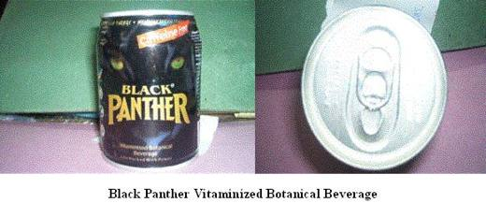 | 2202.90.10.00.19 TR030181  Yürürlükte değil · Başlangıç: 06.06.2003 · Bitiş: 05.06.2009  Eşya: Bilimsel adı "Eurycoma Longifolia Jack" olan Tongkat Ali isimli bitkinin özünü içeren ve yorgunluğun etkilerini azaltmaya ve enerji vermeye yarayan, vitamin katılmış gazsız enerji içeceği.  Gerekçe: GYK 1 ? 6 Gümrük Tarife Cetveli İzahnamesi 22.02 Tarife Pozisyonu Açıklama Notları

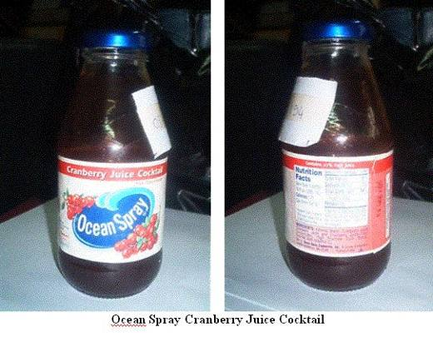 | 2202.90.10.00.19 TR030243  Yürürlükte değil · Başlangıç: 18.07.2003 · Bitiş: 17.07.2009  Eşya: Şişelenmiş cranberry (kızılcığa benzer bir meyve) suyu kokteyliİçindekiler:%26-27 oranında cranberry suyu (cranberry suyu ve cranberry suyu konsantresinden elde edilmiş), filtre edilmiş su, şeker, yüksek früktozlu mısır şurubu ve %0.03 oranında askorbik asit (C vitamini)  Gerekçe: Genel Yorum Kuralları (1) ve (6). Gümrük Tarife Cetveli İzahnamesi 22.09 tarife pozisyonu açıklama notları.

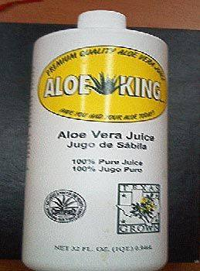 | 2202.90.10.00.19 TR040307  Yürürlükte değil · Başlangıç: 03.08.2004 · Bitiş: 03.08.2010  Eşya: Sıvı halde %99,7 oranında aloe vera suyu ile sitrik asit (asitliği artırıcı) ve sodyum benzoat(tazeliği korumak için) katkıları içeren plastik şişelerde sunulan içecek.  Gerekçe: Genel Yorum Kuralları (1) ve (6).

Resim yok | 2202.90.10.00.19 TR040347  Yürürlükte değil · Başlangıç: 31.08.2004 · Bitiş: 31.08.2010  Eşya: 1 litrelik plastik şişede sıvı halde bulunan ve ana katkı maddesi aloe vera jeli olan, sodyum benzoat, askorbik asit, sitrik asit, potasyum sorbat gibi katkı maddeleri ihtiva eden, soğuk algınlığı, sindirim güçlüğü gibi bazı rahatsızlıklara karşı vücut direncini arttıran, alkolsüz, gazsız içecek.  Gerekçe: GYK 1 ve 6 Gümrük Tarife Cetveli İzahnamesi 22.02 Tarife Pozisyonu Açıklama Notları 15.06.2004 tarih ve 25493 sayılı Resmi Gazetede yayınlanan 26.05.2004 tarih ve 2004/7380 sayılı Kararname eki Sınıflandırma Görüşü.

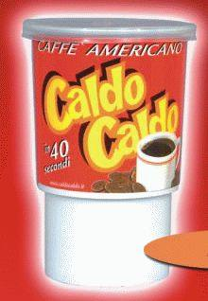 | 2202.90.10.00.19 TR050179  Yürürlükte değil · Başlangıç: 09.06.2005 · Bitiş: 09.06.2011  Eşya: içeriğinde su, şeker, kahve ve aroma bulunan ve alttan basıldığında kimyasal reaksiyon sonucu kendi kendine ısınan hazır bardak içerisinde kahve aromalı hazır içecek  Gerekçe: GYK 1 ve 6 Gümrük Tarife Cetveli İzahnamesi 22.02 Tarife Pozisyonu Açıklama Notları

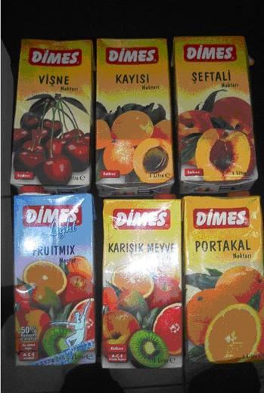 | 2202.90.10.00.19 TR060088  Yürürlükte değil · Başlangıç: 24.02.2006 · Bitiş: 24.02.2012  Eşya: Vişne nektarı (su, vişne suyu konsantresi, şeker, asitlik düzenleyici-limon suyu konsantresi) Şeftali nektarı (su, şeftali püresi, şeker, asitlik düzenleyici-limon suyu konsantresi) Kayısı nektarı (su, kayısı püresi, şeker, asitlik düzenleyici-limon suyu konsantresi). Karışık meyve nektarı (su, şeftali, kayısı, portakal, elma, limon, kivi, havuç, mango) şeker, doğal meyve aromaları, A,C ve E vitaminleri). Light fruitmix (su, şeftali, kayısı, portakal, elma, limon, kivi, havuç, mango, tatlandırıcı-acesulfame potassium, aspartame, neohesperidin DC), doğal meyve aromaları ve A, C, E vitaminleri)  Gerekçe: Genel Yorum Kuralları (1) ve (6). GTC İzahnamesi 20.09 tarife pozisyonu açıklama notları.

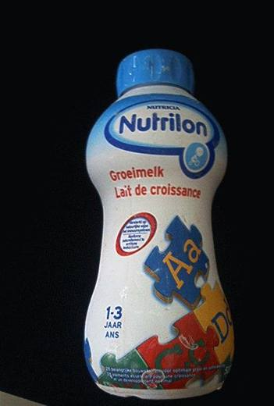 | 2202.90.91.00.00 TR060261  Yürürlükte değil · Başlangıç: 01.06.2006 · Bitiş: 31.05.2012  Eşya: 1-3 yaş arası çocuklar için gelişim sütü. Bileşiminde, yağsız süt, su, laktoz, bitkisel yağlar (kanola yağı, ayçiçeği yağı, mısır yağı), besinsel lifler (oligosakkaridler, polifruktoz), vanilya aroması, sitrik asit ile gelişim için gerekli 28 adet esensiyel element bulunmaktadır.  Gerekçe: Genel Yorum Kuralları (1) ve (6). GTC İzahnamesi 4. Fasıl Genel Açıklama Notları ve 22.02 tarife pozisyonu açıklama notları.

Resim yok | 2202.90.91.00.00 TR070022  Yürürlükte değil · Başlangıç: 01.03.2007 · Bitiş: 28.02.2013  Eşya: Toz ek besinlerin sıvı formu olup, bebek maması olarak kullanılan ürünün bileşiminde; bebek ek besininde kullanılan yağsız süt, tahıl unları (hidrolize) ve bitkisel yağlar bulunmaktadır.  Gerekçe: Genel Yorum Kuralları (1) ve (6). GTC İzahnamesi 22.02 tarife pozisyonu açıklama notları

Resim yok | 2202.90.91.00.00 TR070023  Yürürlükte değil · Başlangıç: 01.03.2007 · Bitiş: 28.02.2013  Eşya: Toz ek besinlerin sıvı formu olup, bebek maması olarak kullanılan ürünün bileşiminde; bebek ek besininde kullanılan yağsız süt, tahıl unları (hidrolize) ve bitkisel yağlar bulunmaktadır.  Gerekçe: Genel Yorum Kuralları (1) ve (6). GTC İzahnamesi 22.02 tarife pozisyonu açıklama notları.

Resim yok | 2202.90.91.00.00 TR070024  Yürürlükte değil · Başlangıç: 01.03.2007 · Bitiş: 28.02.2013  Eşya: Toz ek besinlerin sıvı formu olup, bebek maması olarak kullanılan ürünün bileşiminde; bebek ek besininde kullanılan yağsız süt, tahıl unları (hidrolize) ve bitkisel yağlar bulunmaktadır.  Gerekçe: Genel Yorum Kuralları (1) ve (6). GTC İzahnamesi 22.02 tarife pozisyonu açıklama notları

Resim yok | 2202.90.91.00.00 TR070025  Yürürlükte değil · Başlangıç: 01.03.2007 · Bitiş: 28.02.2013  Eşya: Toz ek besinlerin sıvı formu olup, bebek maması olarak kullanılan ürünün bileşiminde; bebek ek besininde kullanılan yağsız süt, tahıl unları (hidrolize) ve bitkisel yağlar bulunmaktadır.  Gerekçe: Genel Yorum Kuralları (1) ve (6). GTC İzahnamesi 22.02 tarife pozisyonu açıklama notları

Resim yok | 2202.90.91.00.00 TR070026  Yürürlükte değil · Başlangıç: 01.03.2007 · Bitiş: 28.02.2013  Eşya: Toz ek besinlerin sıvı formu olup, bebek maması olarak kullanılan ürünün bileşiminde; bebek ek besininde kullanılan yağsız süt, tahıl unları (hidrolize) ve bitkisel yağlar bulunmaktadır.  Gerekçe: Genel Yorum Kuralları (1) ve (6). GTC İzahnamesi 22.02 tarife pozisyonu açıklama notları

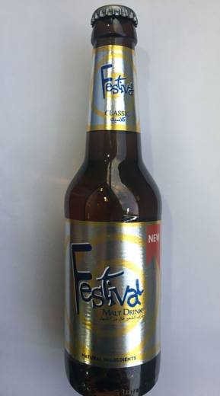 | 2202.91.00.00.00 TR330000180006  Yürürlükte değil · Başlangıç: 03.07.2018 · Bitiş: 02.07.2024  Eşya: Eşya 330ML’lik Tüketime hazır cam şişededir. Su, Arpa Maltı, CO2, Şerbetçiotu, içermektedir. GTİP tespitine esas analizi Mersin Laboratuvar Müdürlüğünce yapılmıştır. Analiz gerektirir  Gerekçe: Genel yorum kuralları 1 ve 6 maddeleri , Türk Gümrük Tarife Cetvelinin 22 Fasıl genel açıklama ve izahname notları. AB BTB VERİ TABANI DEBTI63865/17-1,DEBTI63868/17-1,DEBTI28160/17-1,DEBTI28161/17-1,Mersin Laboratuvar Müdürlüğünün 19.06.2018 tarih 3318BTB0157 sayılı Analiz Raporu.

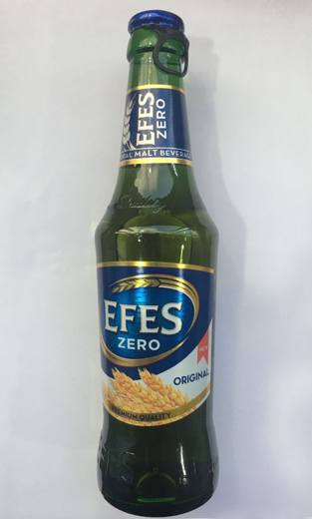 | 2202.91.00.00.00 TR330000180007  Yürürlükte değil · Başlangıç: 03.07.2018 · Bitiş: 02.07.2024  Eşya: EFES ZERO NON ALCOHOLIC NATURAL MALT 330 ML CAM ŞİŞE: Eşya 330ML’lik Tüketime hazır cam şişededir. Su, Arpa Maltı, CO2, Şerbetçiotu, Askorbik asit içermektedir. GTİP tespitine esas analizi Mersin Laboratuvar Müdürlüğünce yapılmıştır. Analiz gerektirir  Gerekçe: Genel yorum kuralları 1 ve 6 maddeleri , Türk Gümrük Tarife Cetvelinin 22 Fasıl genel açıklama ve izahname notları. AB BTB VERİ TABANI DEBTI63865/17-1,DEBTI63868/17-1,DEBTI28160/17-1,DEBTI28161/17-1,Mersin Laboratuvar Müdürlüğünün 19.06.2018 tarih 3318BTB0158 sayılı Analiz Raporu.

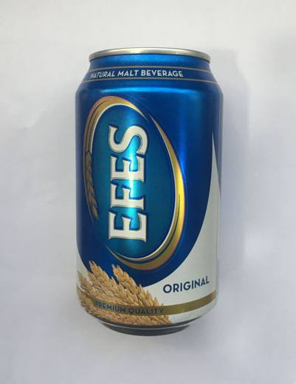 | 2202.91.00.00.00 TR330000180008  Yürürlükte değil · Başlangıç: 03.07.2018 · Bitiş: 02.07.2024  Eşya: EFES ORIGINAL NATURAL MALT BEVERAGE 330 ML TENEKE KUTU: Eşya 330ML’lik Tüketime hazır teneke kutu içindedir. Su, Arpa Maltı, CO2, Şerbetçiotu, Askorbik asit içermektedir. GTİP tespitine esas analizi Mersin Laboratuvar Müdürlüğünce yapılmıştır. Analiz gerektirir  Gerekçe: Genel yorum kuralları 1 ve 6 maddeleri , Türk Gümrük Tarife Cetvelinin 22 Fasıl genel açıklama ve izahname notları AB BTB VERİ TABANI DEBTI63865/17-1,DEBTI63868/17-1,DEBTI28160/17-1,DEBTI28161/17-1 Mersin Laboratuvar Müdürlüğünün 19.06.2018 tarih 3318BTB0155 sayılı Analiz Raporu.

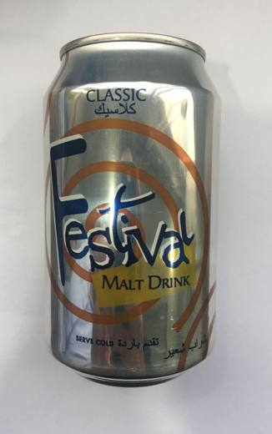 | 2202.91.00.00.00 TR330000180009  Yürürlükte değil · Başlangıç: 03.07.2018 · Bitiş: 02.07.2024  Eşya: FESTİVAL NON ALCOHOLIC MALT DRINK (CLASSIC) 330 ML TENEKE KUTU: Eşya 330ML’lik Tüketime hazır Teneke kutu içindedir. Su, Arpa Maltı, CO2, Şerbetçiotu, içermektedir. GTİP tespitine esas analizi Mersin Laboratuvar Müdürlüğünce yapılmıştır. Analiz gerektirir.  Gerekçe: Genel yorum kuralları 1 ve 6 maddeleri , Türk Gümrük Tarife Cetvelinin 22 Fasıl genel açıklama ve izahname notları AB BTB VERİ TABANI DEBTI63865/17-1 DEBTI63868/17-1 DEBTI28160/17-1,DEBTI28161/17-1, Mersin Laboratuvar Müdürlüğünün 19.06.2018 tarih 3318BTB0154 sayılı Analiz Raporu.

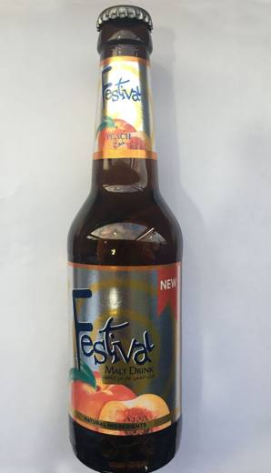 | 2202.91.00.00.00 TR330000180010  Yürürlükte değil · Başlangıç: 03.07.2018 · Bitiş: 02.07.2024  Eşya: FESTİVAL MALT DRINK (PACH) NON ALCOHOLIC 330 ML CAM ŞİŞE: Eşya 330ML’lik Tüketime hazır cam şişededir. Su, Arpa Maltı, CO2, Şerbetçiotu, Fruktozlu Glikoz Şurubu, Sitrik Asit, Doğal Şeftali aroması içermektedir. GTİP tespitine esas analizi Mersin Laboratuvar Müdürlüğünce yapılmıştır. Analiz gerektirir  Gerekçe: Genel yorum kuralları 1 ve 6 maddeleri , Türk Gümrük Tarife Cetvelinin 22 Fasıl genel açıklama ve izahname notları AB BTB VERİ TABANI DEBTI63865/17-1,DEBTI63868/17-1,DEBTI28160/17-1,DEBTI28161/17-1, Mersin Laboratuvar Müdürlüğünün 19.06.2018 tarih 3318BTB0156 sayılı Analiz Raporu.

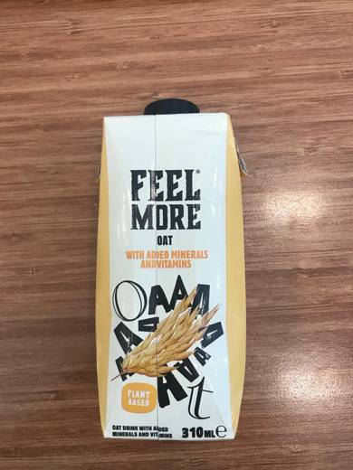 | 2202.99.15.00.00 TR350000240059  Yürürlükte · Başlangıç: 28.08.2024  Eşya: Feel More Yulaf, mineral ve vitamin ilaveli, 310 Ml., %28 den az protein içeriğine sahip soya temelli içecektir.  Gerekçe: Türk Gümrük Tarife Cetveli İzahnamesi’nin 2106, 2202 tarife pozisyonu açıklama notları, Gümrük Genel Tebliği (Gümrük Tarife Cetveli Açıklama Notları) (Seri No: 6) İzmir Laboratuvar Müdürlüğünün 14.08.2024 tarihli 3524BTB0293 sayılı Analiz Raporu ve Tarife Yorumuna İlişkin Genel Kurallar 1,6

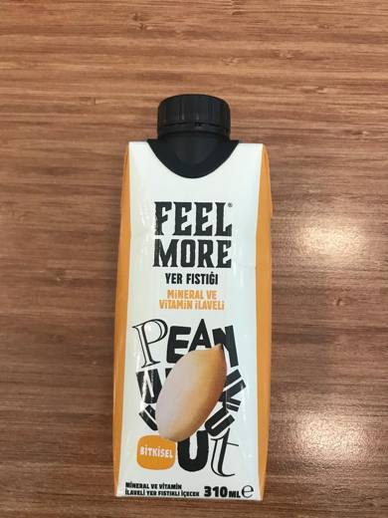 | 2202.99.15.00.00 TR350000240060  Yürürlükte · Başlangıç: 28.08.2024  Eşya: Feel More Yer Fıstığı, mineral ve vitamin ilaveli, 310 Ml., %28 den az protein içeriğine sahip soya temelli içecektir.'  Gerekçe: Türk Gümrük Tarife Cetveli İzahnamesi’nin 2106, 2202 tarife pozisyonu açıklama notları, Gümrük Genel Tebliği (Gümrük Tarife Cetveli Açıklama Notları) (Seri No: 6) İzmir Laboratuvar Müdürlüğünün 14.08.2024 tarihli 3524BTB0294 sayılı Analiz Raporu ve Tarife Yorumuna İlişkin Genel Kurallar 1,6

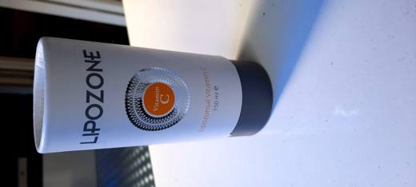 | 2202.99.19.00.00 TR340000210061  Yürürlükte · Başlangıç: 09.03.2021  Eşya: LIPOZONE-Lipozomal Vitamin C-Lipozone Vitamin C Takviye Edici Gıda 150ml PERAKENDE SATIŞ İÇİN 150 ML CAM ŞİŞELER İÇİNDE AMBALAJLANMIŞ, AMBALAJ BİLGİSİNE GÖRE SU,LİPOZAMAL VİTAMİN C KAYNAĞI (SODYUM L-ASKORBAT, LESİTİN , L-ASKORBİK ASİT,POTASYUM L-ASKORBAT), STABİLİZÖR (GLİSEROL), KORUYUCU (POTASYUM SORBAT, SODYUM BENZOAT), ANTİOKSİDAN (ALFA-TOKOFEROL) BULUNAN GIDA TAKVİYESİ ( HER PARTİ İTHALATIN TAHLİLE SEVKİ GERKİR.)  Gerekçe: GENEL YORUM KURALLARI (1),(6) 2202 TARİFE POZİSYONU AÇIKLAMA NOTLARI 22. FASIL NOTLARI, İSTANBUL LABORATUVAR MÜDÜRLÜĞÜNÜN 05.01.2021 TARİH 3420BTB2032 SAYILI ANALİZ RAPORU ( HER PARTİ İTHALATIN TAHLİLE SEVKİ GERKİR.)

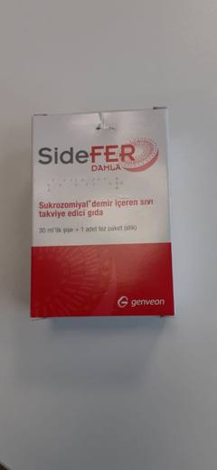 | 2202.99.19.00.00 TR340000230053  Yürürlükte · Başlangıç: 24.02.2023  Eşya: SİDEFER MARKA, 30 ML’LİK ŞİŞE İLE 1 ADET TOZ PAKETTEN(STİCK) OLUŞAN, 30 ML’LİK ŞİŞE İÇERİSİNDEKİ SU, SUKROZ, MALTODEKSTRİN, AROMA VERİCİLER, SÜT AROAMSI, KORUYUCU, POTASYUM SORBAT, KIVAM ARTIRICI,KSANTAM GAM, SODYUM BENZOAT, ASİTLİK DÜZENLEYİCİ, SİTRİK ASİT, EMÜLGATÖR, YAĞ ASİTLERİNİN SUKROZ ESTERLERİ İÇEREN SIVI İLE STİCK İÇERİSİNDEKİ SUKROZOMİYAL DEMİR, EMÜLGATÖR, YAĞASİTLERİNİN SUKROZ ESTERLERİ, AYÇİÇEĞİ LESİTİNİ, PREJELATİNİZE PİRİNÇ NİŞASTASI, ÖALETODEKSTRİN İÇEREN TOZU KARIŞTIRARAK DOĞRUDAN VEYA SEYRELTİLMEK MARİFETİ İLE KULLANILAN TAKVİYE EDİCİ GIDA.  Gerekçe: GÜMRÜK TARİFE CETVELİ İZAHNAMESİ, GENEL YORUM KURALLARI (1) VE (6), 21.06 VE 22.02 TARİFE POZİSYONU AÇIKLAMA NOTLARI, GÜMRÜK GENEL TEBLİĞİ (GÜMRÜK TARİFE CEVELİ AÇIKLAMA NOTLARI) (SERİ NO:6), GÜMRÜKLER GENEL MÜDÜRLÜĞÜNÜN 30.01.2023/82304582 TARİH/SAYILI YAZILARI, İSTANBUL LABORATUVAR MÜDÜRLÜĞÜNÜN 3422BTB0604 VE 3422GÖR047 SAYILI ANALİZ VE GÖRÜŞ RAPORLARI.

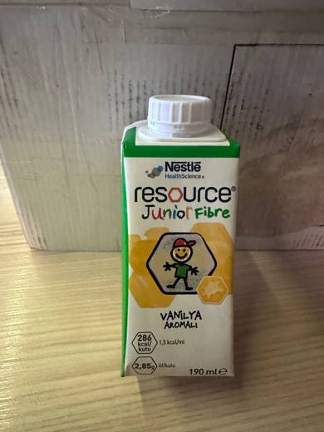 | 2202.99.19.00.00 TR340000240247  Yürürlükte · Başlangıç: 31.12.2024  Eşya: NESTLE MARKA, ANALİZ RAPORUNA GÖRE; 04.01 İLA 04.04 POZİSYONLARINDAKİ ÜRÜNLERİ VEYA BU POZİSYONLARDAKİ ÜRÜNLERDEN ELDE EDİLEN KATI YAĞI İÇERMEYEN, 190 ML HACMİNDE PERAKENDE SATILACAK AMBALAJ İÇERİSİNDE, RESOURCE JUNİOR FİBRE VANİLYA AROMALI ENTERAL BESLENME ÜRÜNÜ TİCARİ TANIMLI EŞYA  Gerekçe: Genel Yorum Kurallarının 1 ve 6’ncı Maddeleri, Gümrük Tarife Cetveli İzahnamesi 22.02 Tarife Pozisyonu Açıklama Notları, Gümrük Genel Tebliği (Gümrük Tarife Cetveli Açıklama Notları) (Seri No: 6) ile yürürlüğe giren Avrupa Birliği Kombine Nomanklatürü 2202 99 91 İla 2202 99 99 Tarife Pozisyonu Açıklama Notları, İstanbul Laboratuvar Müdürlüğünce tanzim edilen 05.08.2024 / 3424TBİ1544 tarih sayılı Analiz Raporu, Gümrükler Genel Müdürlüğü’nün 70845562/11.01.2022 sayı tarihli yazıları

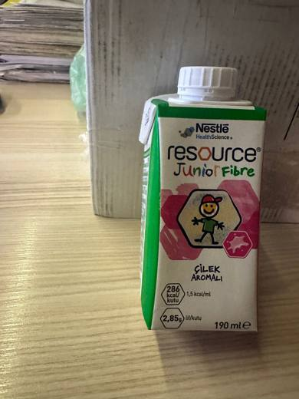 | 2202.99.19.00.00 TR340000240248  Yürürlükte · Başlangıç: 31.12.2024  Eşya: NESTLE MARKA, ANALİZ RAPORUNA GÖRE; 04.01 İLA 04.04 POZİSYONLARINDAKİ ÜRÜNLERİ VEYA BU POZİSYONLARDAKİ ÜRÜNLERDEN ELDE EDİLEN KATI YAĞI İÇERMEYEN, 190 ML HACMİNDE PERAKENDE SATILACAK AMBALAJ İÇERİSİNDE, RESOURCE JUNİOR FİBRE ÇİLEK AROMALI ENTERAL BESLENME ÜRÜNÜ TİCARİ TANIMLI EŞYA  Gerekçe: Genel Yorum Kurallarının 1 ve 6’ncı Maddeleri, Gümrük Tarife Cetveli İzahnamesi 22.02 Tarife Pozisyonu Açıklama Notları, Gümrük Genel Tebliği (Gümrük Tarife Cetveli Açıklama Notları) (Seri No: 6) ile yürürlüğe giren Avrupa Birliği Kombine Nomanklatürü 2202 99 91 İla 2202 99 99 Tarife Pozisyonu Açıklama Notları, İstanbul Laboratuvar Müdürlüğünce tanzim edilen 05.08.2024 / 3424TBİ1536 tarih sayılı Analiz Raporu, Gümrükler Genel Müdürlüğü’nün 70845562/11.01.2022 sayı tarihli yazıları

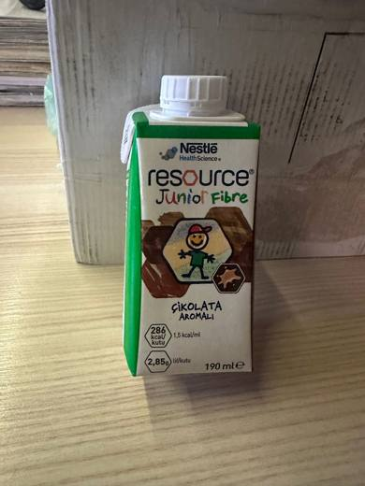 | 2202.99.19.00.00 TR340000240249  Yürürlükte · Başlangıç: 31.12.2024  Eşya: NESTLE MARKA, ANALİZ RAPORUNA GÖRE; 04.01 İLA 04.04 POZİSYONLARINDAKİ ÜRÜNLERİ VEYA BU POZİSYONLARDAKİ ÜRÜNLERDEN ELDE EDİLEN KATI YAĞI İÇERMEYEN, 190 ML HACMİNDE PERAKENDE SATILACAK AMBALAJ İÇERİSİNDE, RESOURCE JUNİOR FİBRE ÇİKOLATA AROMALI ENTERAL BESLENME ÜRÜNÜ TİCARİ TANIMLI EŞYA  Gerekçe: Genel Yorum Kurallarının 1 ve 6’ncı Maddeleri, Gümrük Tarife Cetveli İzahnamesi 22.02 Tarife Pozisyonu Açıklama Notları, Gümrük Genel Tebliği (Gümrük Tarife Cetveli Açıklama Notları) (Seri No: 6) ile yürürlüğe giren Avrupa Birliği Kombine Nomanklatürü 2202 99 91 İla 2202 99 99 Tarife Pozisyonu Açıklama Notları, İstanbul Laboratuvar Müdürlüğünce tanzim edilen 05.08.2024 / 3424TBİ1538 tarih sayılı Analiz Raporu, Gümrükler Genel Müdürlüğü’nün 70845562/11.01.2022 sayı tarihli yazıları

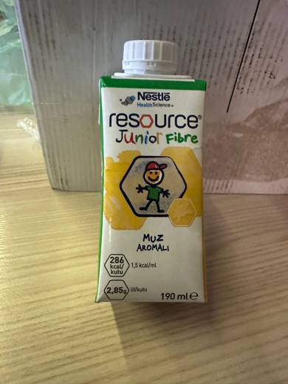 | 2202.99.19.00.00 TR340000240250  Yürürlükte · Başlangıç: 31.12.2024  Eşya: NESTLE MARKA, ANALİZ RAPORUNA GÖRE; 04.01 İLA 04.04 POZİSYONLARINDAKİ ÜRÜNLERİ VEYA BU POZİSYONLARDAKİ ÜRÜNLERDEN ELDE EDİLEN KATI YAĞI İÇERMEYEN, 190 ML HACMİNDE PERAKENDE SATILACAK AMBALAJ İÇERİSİNDE, RESOURCE JUNİOR FİBRE MUZ AROMALI ENTERAL BESLENME ÜRÜNÜ TİCARİ TANIMLI EŞYA  Gerekçe: Genel Yorum Kurallarının 1 ve 6’ncı Maddeleri, Gümrük Tarife Cetveli İzahnamesi 22.02 Tarife Pozisyonu Açıklama Notları, Gümrük Genel Tebliği (Gümrük Tarife Cetveli Açıklama Notları) (Seri No: 6) ile yürürlüğe giren Avrupa Birliği Kombine Nomanklatürü 2202 99 91 İla 2202 99 99 Tarife Pozisyonu Açıklama Notları, İstanbul Laboratuvar Müdürlüğünce tanzim edilen 05.08.2024 / 3424TBİ1546 tarih sayılı Analiz Raporu, Gümrükler Genel Müdürlüğü’nün 70845562/11.01.2022 sayı tarihli yazıları

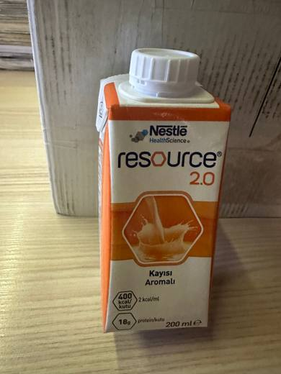 | 2202.99.19.00.00 TR340000250010  Yürürlükte · Başlangıç: 27.01.2025  Eşya: NESTLE MARKA, ANALİZ RAPORUNA GÖRE; 04.01 İLA 04.04 POZİSYONLARINDAKİ ÜRÜNLERİ VEYA BU POZİSYONLARDAKİ ÜRÜNLERDEN ELDE EDİLEN KATI YAĞI İÇERMEYEN, 200 ML HACMİNDE PERAKENDE SATILACAK AMBALAJ İÇERİSİNDE, RESOURCE 2.0 KAYISI AROMALI ENTERAL BESLENME ÜRÜNÜ TİCARİ TANIMLI EŞYA  Gerekçe: Genel Yorum Kurallarının 1 ve 6’ncı Maddeleri, Gümrük Tarife Cetveli İzahnamesi 22.02 Tarife Pozisyonu Açıklama Notları, Gümrük Genel Tebliği (Gümrük Tarife Cetveli Açıklama Notları) (Seri No: 6) ile yürürlüğe giren Avrupa Birliği Kombine Nomanklatürü 2202 99 91 İla 2202 99 99 Tarife Pozisyonu Açıklama Notları, İstanbul Laboratuvar Müdürlüğünce tanzim edilen 05.08.2024 / 3424TBİ1543 tarih sayılı Analiz Raporu, Gümrükler Genel Müdürlüğü’nün 70845562/11.01.2022 sayı tarihli yazıları

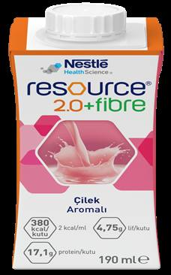 | 2202.99.19.00.00 TR340000250011  Yürürlükte · Başlangıç: 27.01.2025  Eşya: NESTLE MARKA, ANALİZ RAPORUNA GÖRE; 04.01 İLA 04.04 POZİSYONLARINDAKİ ÜRÜNLERİ VEYA BU POZİSYONLARDAKİ ÜRÜNLERDEN ELDE EDİLEN KATI YAĞI İÇERMEYEN, 190ML HACMİNDE PERAKENDE SATILACAK AMBALAJ İÇERİSİNDE, RESOURCE FIBRE 2.0 ÇİLEK AROMALI ENTERAL BESLENME ÜRÜNÜ TİCARİ TANIMLI EŞYA  Gerekçe: Genel Yorum Kurallarının 1 ve 6’ncı Maddeleri, Gümrük Tarife Cetveli İzahnamesi 22.02 Tarife Pozisyonu Açıklama Notları, Gümrük Genel Tebliği (Gümrük Tarife Cetveli Açıklama Notları) (Seri No: 6) ile yürürlüğe giren Avrupa Birliği Kombine Nomanklatürü 2202 99 91 İla 2202 99 99 Tarife Pozisyonu Açıklama Notları, İstanbul Laboratuvar Müdürlüğünce tanzim edilen 05.08.2024 / 3424TBİ1539 tarih sayılı Analiz Raporu, Gümrükler Genel Müdürlüğü’nün 70845562/11.01.2022 sayı tarihli yazıları

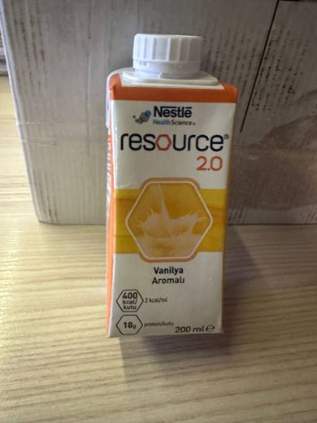 | 2202.99.19.00.00 TR340000250012  Yürürlükte · Başlangıç: 27.01.2025  Eşya: NESTLE MARKA, ANALİZ RAPORUNA GÖRE; 04.01 İLA 04.04 POZİSYONLARINDAKİ ÜRÜNLERİ VEYA BU POZİSYONLARDAKİ ÜRÜNLERDEN ELDE EDİLEN KATI YAĞI İÇERMEYEN, 200 ML HACMİNDE PERAKENDE SATILACAK AMBALAJ İÇERİSİNDE, RESOURCE 2.0 VANİLYA AROMALI ENTERAL BESLENME ÜRÜNÜ TİCARİ TANIMLI EŞYA  Gerekçe: Genel Yorum Kurallarının 1 ve 6’ncı Maddeleri, Gümrük Tarife Cetveli İzahnamesi 22.02 Tarife Pozisyonu Açıklama Notları, Gümrük Genel Tebliği (Gümrük Tarife Cetveli Açıklama Notları) (Seri No: 6) ile yürürlüğe giren Avrupa Birliği Kombine Nomanklatürü 2202 99 91 İla 2202 99 99 Tarife Pozisyonu Açıklama Notları, İstanbul Laboratuvar Müdürlüğünce tanzim edilen 05.08.2024 / 3424TBİ1540 tarih sayılı Analiz Raporu, Gümrükler Genel Müdürlüğü’nün 70845562/11.01.2022 sayı tarihli yazıları

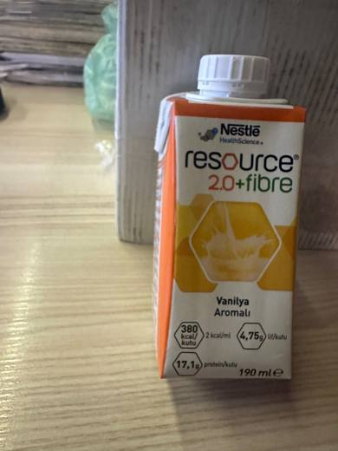 | 2202.99.19.00.00 TR340000250013  Yürürlükte · Başlangıç: 27.01.2025  Eşya: NESTLE MARKA, ANALİZ RAPORUNA GÖRE; 04.01 İLA 04.04 POZİSYONLARINDAKİ ÜRÜNLERİ VEYA BU POZİSYONLARDAKİ ÜRÜNLERDEN ELDE EDİLEN KATI YAĞI İÇERMEYEN, 190 ML HACMİNDE PERAKENDE SATILACAK AMBALAJ İÇERİSİNDE, RESOURCE FIBRE 2.0 VANİLYA AROMALI ENTERAL BESLENME ÜRÜNÜ TİCARİ TANIMLI EŞYA  Gerekçe: Genel Yorum Kurallarının 1 ve 6’ncı Maddeleri, Gümrük Tarife Cetveli İzahnamesi 22.02 Tarife Pozisyonu Açıklama Notları, Gümrük Genel Tebliği (Gümrük Tarife Cetveli Açıklama Notları) (Seri No: 6) ile yürürlüğe giren Avrupa Birliği Kombine Nomanklatürü 2202 99 91 İla 2202 99 99 Tarife Pozisyonu Açıklama Notları, İstanbul Laboratuvar Müdürlüğünce tanzim edilen 05.08.2024 / 3424TBİ1537 tarih sayılı Analiz Raporu, Gümrükler Genel Müdürlüğü’nün 70845562/11.01.2022 sayı tarihli yazıları

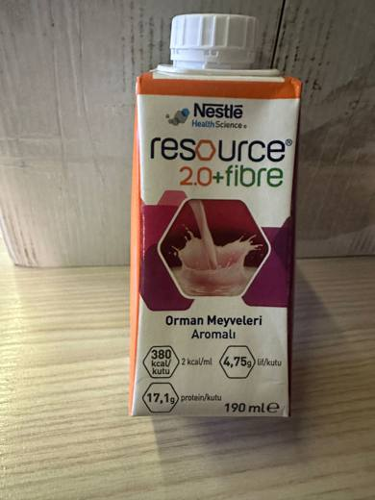 | 2202.99.19.00.00 TR340000250014  Yürürlükte · Başlangıç: 27.01.2025  Eşya: NESTLE MARKA, ANALİZ RAPORUNA GÖRE; 04.01 İLA 04.04 POZİSYONLARINDAKİ ÜRÜNLERİ VEYA BU POZİSYONLARDAKİ ÜRÜNLERDEN ELDE EDİLEN KATI YAĞI İÇERMEYEN, 190 ML HACMİNDE PERAKENDE SATILACAK AMBALAJ İÇERİSİNDE, RESOURCE FIBRE 2.0 ORMAN MEYVE AROMALI ENTERAL BESLENME ÜRÜNÜ TİCARİ TANIMLI EŞYA  Gerekçe: Genel Yorum Kurallarının 1 ve 6’ncı Maddeleri, Gümrük Tarife Cetveli İzahnamesi 22.02 Tarife Pozisyonu Açıklama Notları, Gümrük Genel Tebliği (Gümrük Tarife Cetveli Açıklama Notları) (Seri No: 6) ile yürürlüğe giren Avrupa Birliği Kombine Nomanklatürü 2202 99 91 İla 2202 99 99 Tarife Pozisyonu Açıklama Notları, İstanbul Laboratuvar Müdürlüğünce tanzim edilen 05.08.2024 / 3424TBİ1541 tarih sayılı Analiz Raporu, Gümrükler Genel Müdürlüğü’nün 70845562/11.01.2022 sayı tarihli yazıları

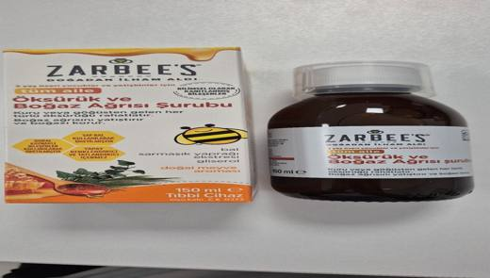 | 2202.99.19.00.00 TR340000250185  Yürürlükte · Başlangıç: 31.10.2025  Eşya: ZARBEE’S MARKA 3574661731292 KODLU, AMBALAJ BİLGİLERİNE GÖRE; SARMAŞIK YAPRAĞI EKSTRESİ, DOĞAL MEYVE AROMASI,GLİSEROL VE BAL KULLANILARAK ÜRETİLMİŞ ÖKSÜRÜK VE BOĞAZ AĞRISI ŞURUBU  Gerekçe: Genel Yorum Kuralları 1 ve 6. maddeleri, Türk Gümrük Tarife Cetveli İzahnamesinin 21.06 ve 22.02 Tarife Pozisyonu Açıklama Notları, İstanbul Laboratuvar Müdürlüğünün 11.09.2025/3425BTB2513 tarih/sayılı Analiz Raporu, Gümrükler Genel Müdürlüğünün 15.08.2018/36676918 ve 04.11.2024/102497978 tarih/sayılı yazıları

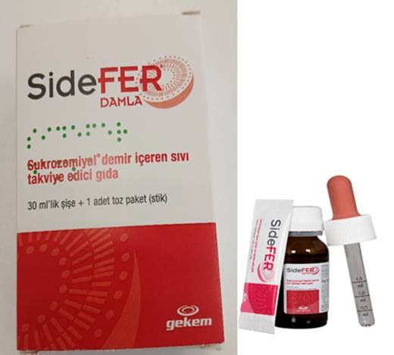 | 2202.99.19.00.00 TR340000250199  Yürürlükte değil · Başlangıç: 28.11.2025 · Bitiş: 08.07.2026  Eşya: SİDEFER MARKA, 30 ML’LİK ŞİŞE İLE 1 ADET TOZ PAKETTEN(STİCK) OLUŞAN, 30 ML’LİK ŞİŞE İÇERİSİNDEKİ SU, SUKROZ, MALTODEKSTRİN, AROMA VERİCİLER, SÜT AROMASI, KORUYUCU, POTASYUM SORBAT, KIVAM ARTIRICI,KSANTAM GAM, SODYUM BENZOAT, ASİTLİK DÜZENLEYİCİ, SİTRİK ASİT, EMÜLGATÖR, YAĞ ASİTLERİNİN SUKROZ ESTERLERİ İÇEREN SIVI İLE STİCK İÇERİSİNDEKİ SUKROZOMİYAL DEMİR, EMÜLGATÖR, YAĞ ASİTLERİNİN SUKROZ ESTERLERİ, AYÇİÇEĞİ LESİTİNİ, PREJELATİNİZE PİRİNÇ NİŞASTASI İÇEREN TOZU KARIŞTIRARAK DOĞRUDAN VEYA SEYRELTİLMEK MARİFETİ İLE KULLANILAN TAKVİYE EDİCİ GIDA.  Gerekçe: Genel Yorum Kuralları 1 ve 6. maddeleri, Gümrük Genel Tebliği(Gümrük Tarife Cetveli Açıklama Notları)(Seri No:6), Türk Gümrük Tarife Cetveli İzahnamesinin 21.06 ve 22.02 Tarife Pozisyonu Açıklama Notları, İstanbul Laboratuvar Müdürlüğünün 02.10.2025/3425BTB2609 tarih/sayılı Analiz Raporu, Gümrükler Genel Müdürlüğünün 30.01.2023/82304582 tarih/sayılı yazıları

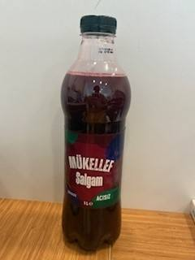 | 2202.99.19.00.00 TR350000250022  Yürürlükte · Başlangıç: 26.03.2025  Eşya: Dimes marka "Şalgam Suyu 1L (Acısız)''  Gerekçe: Türk Gümrük Tarife Cetveli İzahnamesi’nin 2202 tarife pozisyonu açıklama notları, İzmir Laboratuvar Müdürlüğünün 21.03.2025 tarihli 3525BTB0132 sayılı Analiz Raporu ve Tarife Yorumuna İlişkin Genel Kurallar 1,6

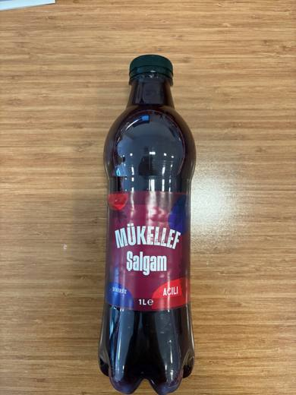 | 2202.99.19.00.00 TR350000250023  Yürürlükte · Başlangıç: 26.03.2025  Eşya: Dimes marka "Şalgam Suyu 1L (Acılı)''  Gerekçe: Türk Gümrük Tarife Cetveli İzahnamesi’nin 2202 tarife pozisyonu açıklama notları, Gümrük Genel Tebliği (Gümrük Tarife Cetveli Açıklama Notları) (Seri No: 6), İzmir Laboratuvar Müdürlüğünün 21.03.2025 tarihli 3525BTB0133 sayılı Analiz Raporu ve Tarife Yorumuna İlişkin Genel Kurallar 1,6

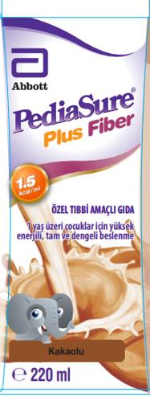 | 2202.99.91.00.00 TR340000240227  Yürürlükte · Başlangıç: 28.11.2024  Eşya: PEDIASURE PLUS FIBER CHOCOLATE 220ML (ENTERAL BESLENME ÜRÜNÜ) TİCARİ TANIMLI ABBOTT MARKA S954 MODEL NUMARALI TIBBİ AMAÇLI ENTERAL BESLENME ÜRÜNÜ  Gerekçe: Genel Yorum Kurallarının 1 ve 6’ncı Maddeleri, Gümrük Tarife Cetveli İzahnamesi 22.02 Tarife Pozisyonu Açıklama Notları, Gümrük Genel Tebliği (Gümrük Tarife Cetveli Açıklama Notları) (Seri No: 6) ile yürürlüğe giren Avrupa Birliği Kombine Nomanklatürü 2202 99 91 İla 2202 99 99 Tarife Pozisyonu Açıklama Notları, İstanbul Laboratuvar Müdürlüğünce tanzim edilen 07.10.2024 / 3424TBİ2042 tarih sayılı Analiz Raporu, Gümrükler Genel Müdürlüğü’nün 70845562/11.01.2022 sayı tarihli yazıları

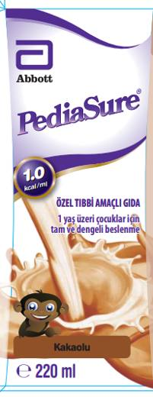 | 2202.99.91.00.00 TR340000240228  Yürürlükte · Başlangıç: 28.11.2024  Eşya: PEDIASURE CHOCOLATE 220ML (ENTERAL BESLENME ÜRÜNÜ) TİCARİ TANIMLI ABBOTT MARKA M692 MODEL NUMARALI TIBBİ AMAÇLI ENTERAL BESLENME ÜRÜNÜ  Gerekçe: Genel Yorum Kurallarının 1 ve 6’ncı Maddeleri, Gümrük Tarife Cetveli İzahnamesi 22.02 Tarife Pozisyonu Açıklama Notları, Gümrük Genel Tebliği (Gümrük Tarife Cetveli Açıklama Notları) (Seri No: 6) ile yürürlüğe giren Avrupa Birliği Kombine Nomanklatürü 2202 99 91 İla 2202 99 99 Tarife Pozisyonu Açıklama Notları, İstanbul Laboratuvar Müdürlüğünce tanzim edilen 07.10.2024 / 3424TBİ2041 tarih sayılı Analiz Raporu, Gümrükler Genel Müdürlüğü’nün 70845562/11.01.2022 sayı tarihli yazıları

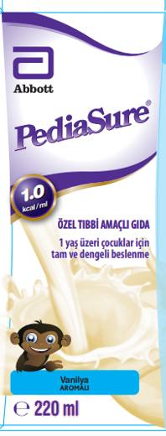 | 2202.99.91.00.00 TR340000240229  Yürürlükte · Başlangıç: 28.11.2024  Eşya: PEDIASURE VANILLA 220ML (ENTERAL BESLENME ÜRÜNÜ) TİCARİ TANIMLI ABBOTT MARKA M500 MODEL NUMARALI TIBBİ AMAÇLI ENTERAL BESLENME ÜRÜNÜ  Gerekçe: Genel Yorum Kurallarının 1 ve 6’ncı Maddeleri, Gümrük Tarife Cetveli İzahnamesi 22.02 Tarife Pozisyonu Açıklama Notları, Gümrük Genel Tebliği (Gümrük Tarife Cetveli Açıklama Notları) (Seri No: 6) ile yürürlüğe giren Avrupa Birliği Kombine Nomanklatürü 2202 99 91 İla 2202 99 99 Tarife Pozisyonu Açıklama Notları, İstanbul Laboratuvar Müdürlüğünce tanzim edilen 07.10.2024 / 3424TBİ2037 tarih sayılı Analiz Raporu, Gümrükler Genel Müdürlüğü’nün 70845562/11.01.2022 sayı tarihli yazıları,

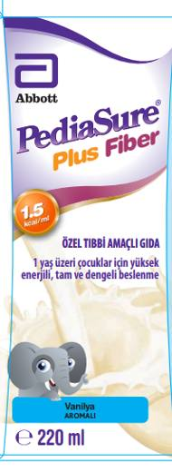 | 2202.99.91.00.00 TR340000240230  Yürürlükte · Başlangıç: 28.11.2024  Eşya: PEDIASURE PLUS FİBER VANILLA 220ML (ENTERAL BESLENME ÜRÜNÜ) TİCARİ TANIMLI ABBOTT MARKA P827 MODEL NUMARALI TIBBİ AMAÇLI ENTERAL BESLENME ÜRÜNÜ  Gerekçe: Genel Yorum Kurallarının 1 ve 6’ncı Maddeleri, Gümrük Tarife Cetveli İzahnamesi 22.02 Tarife Pozisyonu Açıklama Notları, Gümrük Genel Tebliği (Gümrük Tarife Cetveli Açıklama Notları) (Seri No: 6) ile yürürlüğe giren Avrupa Birliği Kombine Nomanklatürü 2202 99 91 İla 2202 99 99 Tarife Pozisyonu Açıklama Notları, İstanbul Laboratuvar Müdürlüğünce tanzim edilen 07.10.2024 / 3424TBİ2043 tarih sayılı Analiz Raporu, Gümrükler Genel Müdürlüğü’nün 70845562/11.01.2022 sayı tarihli yazıları,

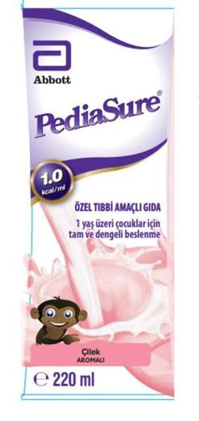 | 2202.99.91.00.00 TR340000250001  Yürürlükte · Başlangıç: 27.01.2025  Eşya: PEDIASURE STRAWBERRY 220ML (ENTERAL BESLENME ÜRÜNÜ) TİCARİ TANIMLI ABBOTT MARKA M691 MODEL NUMARALI TIBBİ AMAÇLI ENTERAL BESLENME ÜRÜNÜ  Gerekçe: Genel Yorum Kurallarının 1 ve 6’ncı Maddeleri, Gümrük Tarife Cetveli İzahnamesi 22.02 Tarife Pozisyonu Açıklama Notları, Gümrük Genel Tebliği (Gümrük Tarife Cetveli Açıklama Notları) (Seri No: 6) ile yürürlüğe giren Avrupa Birliği Kombine Nomanklatürü 2202 99 91 İla 2202 99 99 Tarife Pozisyonu Açıklama Notları, İstanbul Laboratuvar Müdürlüğünce tanzim edilen 26.08.2024 / 3424TBİ1749 tarih sayılı Analiz Raporu, Gümrükler Genel Müdürlüğü’nün 70845562/11.01.2022 sayı tarihli yazıları

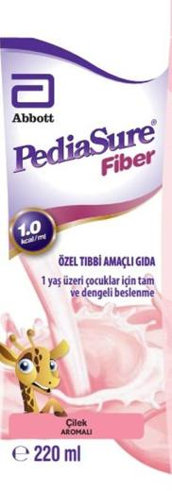 | 2202.99.91.00.00 TR340000250002  Yürürlükte · Başlangıç: 27.01.2025  Eşya: PEDIASURE FIBER STRAWBERRY 220ML (ENTERAL BESLENME ÜRÜNÜ) TİCARİ TANIMLI ABBOTT MARKA M708 MODEL NUMARALI TIBBİ AMAÇLI ENTERAL BESLENME ÜRÜNÜ  Gerekçe: Genel Yorum Kurallarının 1 ve 6’ncı Maddeleri, Gümrük Tarife Cetveli İzahnamesi 22.02 Tarife Pozisyonu Açıklama Notları, Gümrük Genel Tebliği (Gümrük Tarife Cetveli Açıklama Notları) (Seri No: 6) ile yürürlüğe giren Avrupa Birliği Kombine Nomanklatürü 2202 99 91 İla 2202 99 99 Tarife Pozisyonu Açıklama Notları, İstanbul Laboratuvar Müdürlüğünce tanzim edilen 07.10.2024 / 3424TBİ2045 tarih sayılı Analiz Raporu, Gümrükler Genel Müdürlüğü’nün 70845562/11.01.2022 sayı tarihli yazıları,

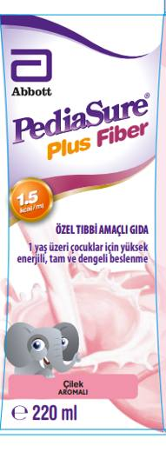 | 2202.99.91.00.00 TR340000250003  Yürürlükte · Başlangıç: 27.01.2025  Eşya: PEDIASURE PLUS FIBER STRAWBERRY 220ML (ENTERAL BESLENME ÜRÜNÜ) TİCARİ TANIMLI ABBOTT MARKA S486 MODEL NUMARALI TIBBİ AMAÇLI ENTERAL BESLENME ÜRÜNÜ  Gerekçe: Genel Yorum Kurallarının 1 ve 6’ncı Maddeleri, Gümrük Tarife Cetveli İzahnamesi 22.02 Tarife Pozisyonu Açıklama Notları, Gümrük Genel Tebliği (Gümrük Tarife Cetveli Açıklama Notları) (Seri No: 6) ile yürürlüğe giren Avrupa Birliği Kombine Nomanklatürü 2202 99 91 İla 2202 99 99 Tarife Pozisyonu Açıklama Notları, İstanbul Laboratuvar Müdürlüğünce tanzim edilen 07.10.2024 / 3424TBİ2044 tarih sayılı Analiz Raporu, Gümrükler Genel Müdürlüğü’nün 70845562/11.01.2022 sayı tarihli yazıları

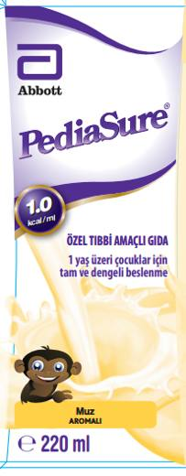 | 2202.99.91.00.00 TR340000250004  Yürürlükte · Başlangıç: 27.01.2025  Eşya: PEDIASURE BANANA 220ML (ENTERAL BESLENME ÜRÜNÜ) TİCARİ TANIMLI ABBOTT MARKA M690 MODEL NUMARALI TIBBİ AMAÇLI ENTERAL BESLENME ÜRÜNÜ  Gerekçe: Genel Yorum Kurallarının 1 ve 6’ncı Maddeleri, Gümrük Tarife Cetveli İzahnamesi 22.02 Tarife Pozisyonu Açıklama Notları, Gümrük Genel Tebliği (Gümrük Tarife Cetveli Açıklama Notları) (Seri No: 6) ile yürürlüğe giren Avrupa Birliği Kombine Nomanklatürü 2202 99 91 İla 2202 99 99 Tarife Pozisyonu Açıklama Notları, İstanbul Laboratuvar Müdürlüğünce tanzim edilen 07.10.2024 / 3424TBİ2038 tarih sayılı Analiz Raporu, Gümrükler Genel Müdürlüğü’nün 70845562/11.01.2022 sayı tarihli yazıları

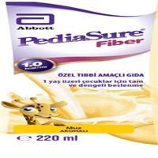 | 2202.99.91.00.00 TR340000250005  Yürürlükte · Başlangıç: 27.01.2025  Eşya: PEDIASURE FIBER BANANA 220ML (ENTERAL BESLENME ÜRÜNÜ) TİCARİ TANIMLI ABBOTT MARKA M707 MODEL NUMARALI TIBBİ AMAÇLI ENTERAL BESLENME ÜRÜNÜ  Gerekçe: Genel Yorum Kurallarının 1 ve 6’ncı Maddeleri, Gümrük Tarife Cetveli İzahnamesi 22.02 Tarife Pozisyonu Açıklama Notları, Gümrük Genel Tebliği (Gümrük Tarife Cetveli Açıklama Notları) (Seri No: 6) ile yürürlüğe giren Avrupa Birliği Kombine Nomanklatürü 2202 99 91 İla 2202 99 99 Tarife Pozisyonu Açıklama Notları, İstanbul Laboratuvar Müdürlüğünce tanzim edilen 07.10.2024 / 3424TBİ2039 tarih sayılı Analiz Raporu, Gümrükler Genel Müdürlüğü’nün 70845562/11.01.2022 sayı tarihli yazıları

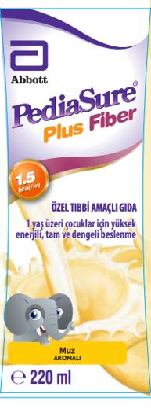 | 2202.99.91.00.00 TR340000250006  Yürürlükte · Başlangıç: 27.01.2025  Eşya: PEDIASURE PLUS FIBER BANANA 220ML (ENTERAL BESLENME ÜRÜNÜ) TİCARİ TANIMLI ABBOTT MARKA S487 MODEL NUMARALI TIBBİ AMAÇLI ENTERAL BESLENME ÜRÜNÜ  Gerekçe: Genel Yorum Kurallarının 1 ve 6’ncı Maddeleri, Gümrük Tarife Cetveli İzahnamesi 22.02 Tarife Pozisyonu Açıklama Notları, Gümrük Genel Tebliği (Gümrük Tarife Cetveli Açıklama Notları) (Seri No: 6) ile yürürlüğe giren Avrupa Birliği Kombine Nomanklatürü 2202 99 91 İla 2202 99 99 Tarife Pozisyonu Açıklama Notları, İstanbul Laboratuvar Müdürlüğünce tanzim edilen 07.10.2024 / 3424TBİ2040 tarih sayılı Analiz Raporu, Gümrükler Genel Müdürlüğü’nün 70845562/11.01.2022 sayı tarihli yazıları

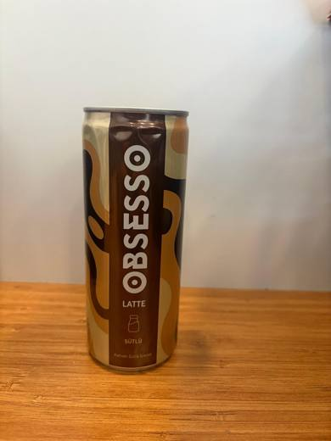 | 2202.99.95.00.00 TR350000260002  Yürürlükte · Başlangıç: 12.01.2026  Eşya: Dimes marka "Obsesso Latte Can 250 Ml'  Gerekçe: “Türk Gümrük Tarife Cetveli İzahnamesi’nin 2202 tarife pozisyonu açıklama notları, İzmir Laboratuvar Müdürlüğünün 05.01.2026 tarihli 3525BTB0889 sayılı Analiz Raporu ve Tarife Yorumuna İlişkin Genel Kurallar 1,6”

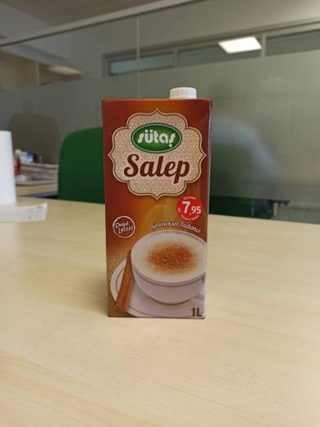 | 2202.99.99.00.00 TR160000200013  Yürürlükte değil · Başlangıç: 14.02.2020 · Bitiş: 13.02.2026  Eşya: Salep aromalı içecek, 1 litrelik karton koli içerisinde, boşaltma ağzı plastik kapaklıdır. (Analiz Raporuna göre içerik; Sakkaroz/invert şeker %9,1, laktoz %5,5, nişasta/glukoz %0,8, süt proteini %0,8, süt yağı %2,1) (Hazırlanışı; iyice çalkaladıktan sonra içilecek kadarı bir kaba boşaltılır, kısık ateşte arzu edilen sıcaklığa kadar karıştırarak ısıtılır)  Gerekçe: Tarifenin Yorumu ile İlgili Genel Kurallar (1) ve (6) 22. Fasıl Notları ile II Bölüm, 22.02 pozisyon notları, Bursa Laboratuvar Müdürlüğü’nün 1619BTB0157 sayı 02/01/2020 tarihli Analiz Raporu

Pozisyon 22.05 (1 BTB)
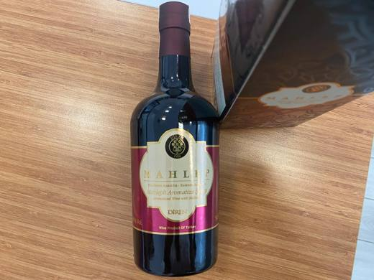 | 2205.10.10.00.00 TR350000240068  Yürürlükte · Başlangıç: 23.09.2024  Eşya: Diren Mahlep, mahlepli aromatize şarap(50cl)  Gerekçe: Türk Gümrük Tarife Cetveli İzahnamesi’nin 2205 tarife pozisyonu açıklama notları, İzmir Laboratuvar Müdürlüğünün 18.09.2024 tarihli 3524BTB0346 sayılı Analiz Raporu ve Tarife Yorumuna İlişkin Genel Kurallar 1,6

Pozisyon 22.06 (3 BTB)
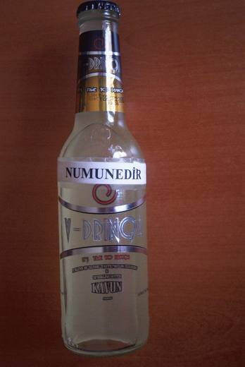 | 2206.00.39.00.00 TR070406  Yürürlükte değil · Başlangıç: 30.05.2007 · Bitiş: 29.05.2013  Eşya: Bileşimini taze üzüm şarabı, taze üzüm şırası, su, sıvı şeker, asit düzenleyici (E330, E331), doğala özdeş aroma, koruyucu maddenin (E203) oluşturduğu, kavun aromalı, açık sarı renkli içecek. İçeriğindeki şekerin kütlece oranı %3.15 ve alkolün hacimce oranı %4.2'dir. Perakende satışa sunulmak üzere 275ml.'lik cam şişelerde ambalajlanmıştır.  Gerekçe: Genel Yorum Kuralları (1) ve (6). GTC İzahnamesi 22.06 tarife pozisyonu açıklama notları.

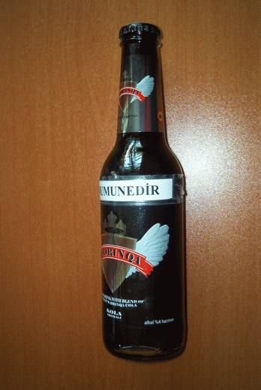 | 2206.00.39.00.00 TR070407  Yürürlükte değil · Başlangıç: 30.05.2007 · Bitiş: 29.05.2013  Eşya: Bileşimini taze üzüm şarabı, taze üzüm şırası, su, sıvı şeker, asit düzenleyici (E330, E331), doğala özdeş aroma, koruyucu maddenin (E203) oluşturduğu, kola aromalı, koyu kahverengi renkli içecek. İçeriğindeki şekerin kütlece oranı %4.93 ve alkolün hacimce oranı %3.95dir. Perakende satışa sunulmak üzere 275ml.lik cam şişelerde ambalajlanmıştır.  Gerekçe: Genel Yorum Kuralları (1) ve (6). GTC İzahnamesi 22.06 tarife pozisyonu açıklama notları.

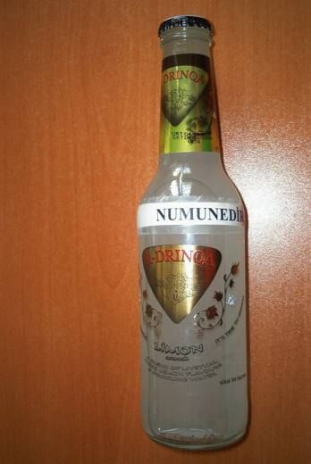 | 2206.00.39.00.00 TR070408  Yürürlükte değil · Başlangıç: 30.05.2007 · Bitiş: 29.05.2013  Eşya: Bileşimini taze üzüm şarabı, taze üzüm şırası, su, sıvı şeker, asit düzenleyici (E330, E331), doğala özdeş aroma, koruyucu maddenin (E203) oluşturduğu, limon aromalı, beyaz bulanık renkli içecek. İçeriğindeki şekerin kütlece oranı %2.53 ve alkolün hacimce oranı %4.2dir. Perakende satışa sunulmak üzere 275ml.lik cam şişelerde ambalajlanmıştır.  Gerekçe: Genel Yorum Kuralları (1) ve (6). GTC İzahnamesi 22.06 tarife pozisyonu açıklama notları.

Pozisyon 22.07 (1 BTB)
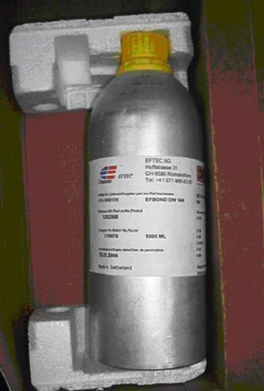 | 2207.20.00.10.14 TR050491  Yürürlükte değil · Başlangıç: 12.11.2005 · Bitiş: 12.11.2011  Eşya: 1 lt.lik ambalaj içinde denatüre edilmiş %98 lik etil alkol. Otomotiv sanayinde cam yapıştırılması öncesi yüzey temizlemesinde kullanılmaktadır.  Gerekçe: Genel Yorum Kuralları (1) ve (6). GTC İzahnamesi 22.07 tarife pozisyonu açıklama notları.

Pozisyon 22.08 (3 BTB)
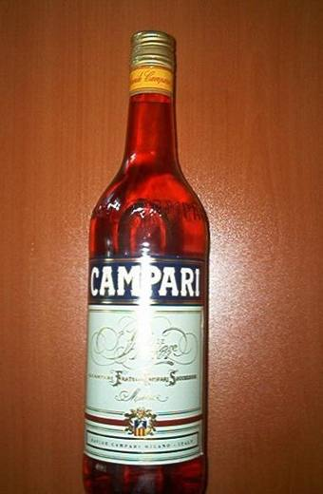 | 2208.70.10.00.00 TR040263  Yürürlükte değil · Başlangıç: 06.07.2004 · Bitiş: 06.07.2010  Eşya: Hacmen %28,5 alkol ihtiva eden likör türü alkollü içecek (75 cl şişede) içindekiler: %25 bitki karışımlarının hidro alkolik karışımı (turunçgiller, rheum officinalis, kantaron çiçeği) %28,5 tarımsal kökenli etil alkol %25 şeker %21,5 damıtılmış su  Gerekçe: GYK 1 ve 6 Gümrük Tarife Cetveli İzahnamesi 22.08 Tarife Pozisyonu Açıklama Notları

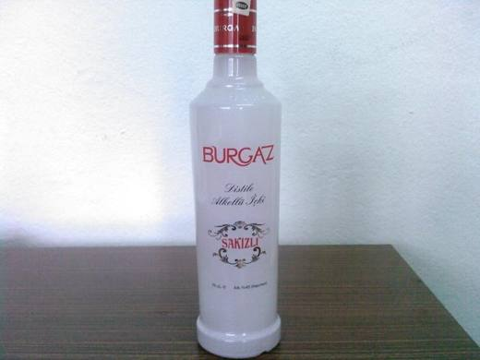 | 2208.90.48.00.19 TR340000090049  Yürürlükte değil · Başlangıç: 12.03.2009 · Bitiş: 11.03.2015  Eşya: SUMA VE TARIMSAL KÖKENLİ ETİL ALKOLÜN ANASON TOHUMU VE DAMLA SAKIZI İLE İKİNCİ KEZ DİSTİLASYONU İLE ÜRETİLEN, HACMEN %45 ORANINDA ALKOL İÇEREN 70 CL. SAKIZLI BURGAZ DİSTİLE ALKOLLÜ İÇKİ  Gerekçe: GENEL YORUM KURALLARI (1) VE (6), 22.08 TARİFE POZİSYONU AÇIKLAMA NOTLARI, 02/17.02.2009 SAYI/TARİHLİ LABORATUVAR RAPORU TÜRK GIDA KODEKSİ'NİN DİSTİLE ALKOLLÜ İÇKİLER TEBLİĞİ (2005/11) GEREĞİNCE DAMLA SAKIZI KATKI MADDESİ NEDENİYLE RAKI OLARAK DEĞERLENDİRİLEMEZ.

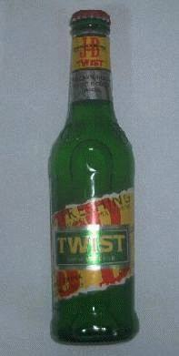 | 2208.90.69.00.00 TR020024  Yürürlükte değil · Başlangıç: 27.02.2002 · Bitiş: 27.02.2008  Eşya: Alkol oranı % 5,6 Vol. olan viski ve limon suyu karışımı 27,5 cl’lik cam şişelerde  Gerekçe: Gümrük tarife Cetveli İzahnamesi 22.08 fasıl notları

Pozisyon 22.09 (1 BTB)
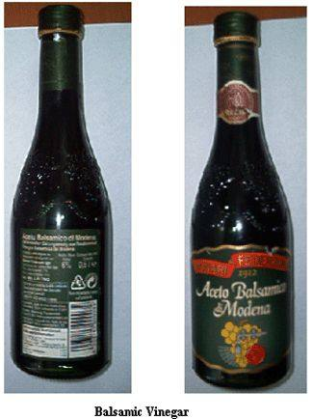 | 2209.00.11.00.00 TR030136  Yürürlükte değil · Başlangıç: 07.05.2003 · Bitiş: 06.05.2009  Eşya: Şarap sirkesi (muhtevası 2 litreyi geçmeyen kaplarda olanlar)  Gerekçe: GYK 1 ? 6Gümrük Tarife Cetveli İzahnamesi 22.09 Tarife Pozisyonu Açıklama Notları

